Phần I: Phần trắc nghiệm (6 điểm):
Câu 1: (M1 - 1 đ)
a) Số "Bốn mươi bảy đơn vị bốn phần mười và tám phần trăm" viết như sau:
A. 47,480
B. 47,48
C. 47,0480
D. 47,048
b) Phân số thập phân 834/10 được viết dưới dạng số thập phân là:
A. 0,0834
B. 0,834
C. 8,34
D. 83,4
Câu 2: (M1 - 1 đ)
a)- Chuyển đổi số thập phân 3, 03 thành hỗn số là:
b)-Chuyển đổi đơn vị đo độ dài 1 m 53 cm thành hỗn số.
Câu 3: (M2 - 1 đ)
a)-Mua 2 quyển vở hết 24000 đồng. Vậy mua 10 quyển vở như thế hết số tiền là:
A. 60 000 đ
B. 600 000 đ
C. 240 000 đ
D. 120 000 đ
b) Lớp học có 25 học sinh, trong đó có 13 nữ. Số học sinh nữ chiếm bao nhiêu phần trăm của lớp học đó?
A. 13 %
B. 25%
C. 52 %
D. 25 %
Câu 4: (M2 - 1 đ)
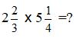
A. 11
B. 12
C. 13
D. 14
b)-Tìm 15 % của 320 kg là
A. 320
B. 15
C. 48
D. 32
Câu 5: (M2 - 1 đ)
a) Vẽ chiều cao cho tam giác ABC sau. Biết cạnh đáy BC
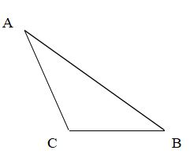
b) Cho hình chữ nhật ABCD có chiều dài 6 cm, chiều rộng 4 cm (như hình vẽ). Diện tích hình tam giác MDC bên trong hình chữ nhật là bao nhiêu?
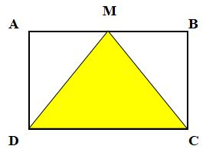
Diện tích hình tam giác MDC là:
Câu 6: (M2 - 1 đ) Nối vế A với vế B cho phù hợp.
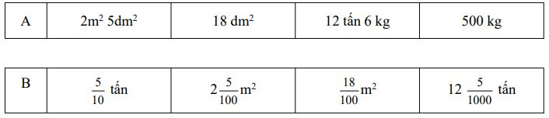
>> Tham khảo: Đề thi học kì 1 môn Toán lớp 5 năm học 2018 - 2019 Online
II.Tự Luận (4 điểm)
Câu 7: Tính biểu thức (M 3 - 1 đ)
a) (128,4 - 73,2): 2,4 - 18,32
b) 8,64: (1,46 + 3,34) + 6,32
Câu 8: Tìm x (M 3 - 1 đ)
25: x = 16: 10
210: x = 14,92 - 6,52
Câu 9: (M 3 - 1 đ)
Một hình chữ nhật ABCD có chiều dài 12, 15 m, chiều rộng bằng 2/5 chiều dài. Người ta cắt một phần đất AMD có dạng hình tam giác (như hình vẽ). Biết DM = 1/3 CD
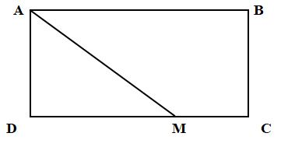
Tính:
a) Diện tích phần đất đã cắt?
b) Diện tích đất còn lại?
Câu 10: (M 4 - 1 đ)
Cho một số có hai chữ số, khi ta viết thêm vào bên trái số đó một chữ số 1 thì tổng của số mới và số đã cho là 168. Tìm số đã cho.
>> Tham khảo: Đề cương ôn tập học kì 1 môn Toán lớp 5 năm 2018 - 2019
Đáp án: Đề kiểm tra học kì 1 Môn Toán lớp 5
Phần I: Phần trắc nghiệm (6 điểm):
Câu | 1 |  | 2 |  | 3 |  | 4
 | a | b | a | b | a | b | a | b
Đáp án | B | D | B | B | D | C | D | C
Điểm | 1 đ |  | 1 đ |  | 1 đ |  | 1 đ
Câu 5: (M2 - 1 đ)
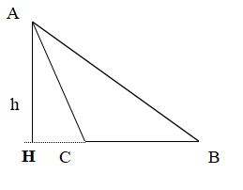
Đường cao AH = h
Diện tích hình tam giác MDC là:
6 x 4 : 2 = 12 cm²
Câu 6: (M2 - 1 đ) Nối vế A với vế B cho phù hợp.
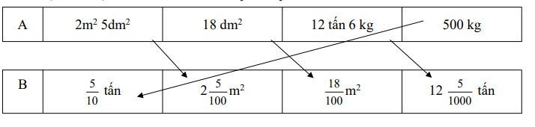
I.Tự Luận (4 điểm)
Câu 7: Tính biểu thức (M 3 - 1 đ)
a) (128,4 - 73,2) : 2,4 - 18,32 | b) 8,64 : (1,46 + 3,34) + 6,32
=55,2 : 2,4 - 18,32  =23 - 18,32  = 4,68 | = 8,64 : 4,8 + 6,32  = 1,8 + 6,32  = 8,12

Câu 8: Tìm x (M 3 - 1 đ)
25 : x = 16 : 10 | 210 : x = 14,92 - 6,52
25 : x = 1,6  x = 25: 1,6  x = 15,625 | 210 : x = 8,4  x = 210 : 8,4  x = 25
Câu 9
Chiều rộng hình chữ nhật:
12,15 x = 4,86 (m)
Diện tích hình chữ nhật:
12,15 x 4,86 = 59,049 (m²)
Cạnh đáy DM hình tam giác
12,15 x = 8,1 (m)
Diện tích hình tam giác ADM
4,86 x 8,1 : 2 = 19,638 (m²)
Diện tích đất còn lại:
59,049 - 19,683 = 39, 366 (m²)
Đáp số: a) 19,638 m²
b) 39, 366 m²
Câu 10: (M 4 - 1 đ)
Khi viết thêm 1 vào bên trái một số có hai chữ số,
ta được một số có ba chữ số, hơn số cũ 100 đơn vị.
Số đã cho là:
(168 - 100): 2 = 34
Đáp số: 34

